13. DÚ z MF pro 9. Ročník
Tento úkol je určen jako příprava k testu

Řeš slovní úlohy na pohyb
Chodec jde průměrnou rychlostí 4 km/h. Za 20 minut vyjel za ním cyklista průměrnou rychlostí 24 km/h. Za jakou dobu předjede cyklista chodce a kolik kilometrů přitom ujede?

Z Bratislavy a z Prahy vyjedou současně proti sobě dva rychlíky. Rychlík Csárdás z Bratislavy jede rychlostí o 34 km/h vyšší než rychlík Metropol, který jede z Prahy. Jakou rychlostí rychlíky jedou, míjí-li se za 2,5 hodiny a železnice z Prahy do Bratislavy je dlouhá 395 km?

V 6:30 hodin vyplul z přístavu parník plující rychlostí 12 km/h. Přesně v 10:00 hodin za ním vyplul motorový člun, který plul průměrnou rychlostí 40 km/h. V kolik hodin dohoní člun parník?

Řeš rovnice a proveď zkoušku
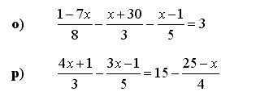

Řeš konstrukční úlohu:
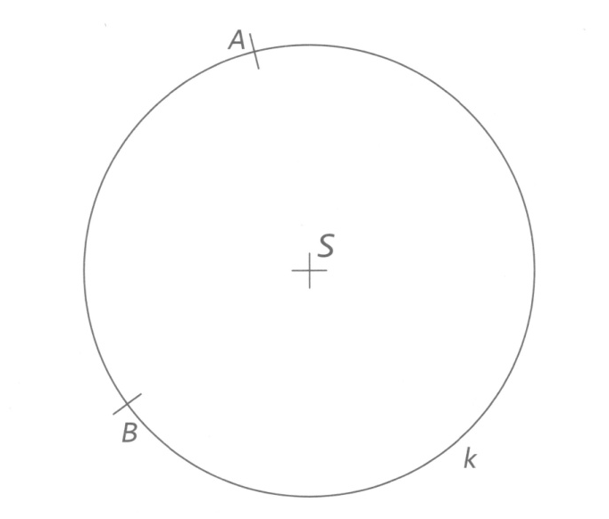
Výchozí text: Je dána kružnice k a dva různé body A, B ležící na této kružnici.

Sestrojte bod C na kružnici k tak, aby body A, B, C byly vrcholy pravoúhlého trojúhelníku s pravým úhlem u vrcholu B.

Řeš konstrukční úlohu: Je dána úsečka AB. Sestroj všechny pravoúhlé trojúhelníky ABC se stranou AB a pravým úhlem při vrcholu C, pro které platí b= 5 cm

A
B

